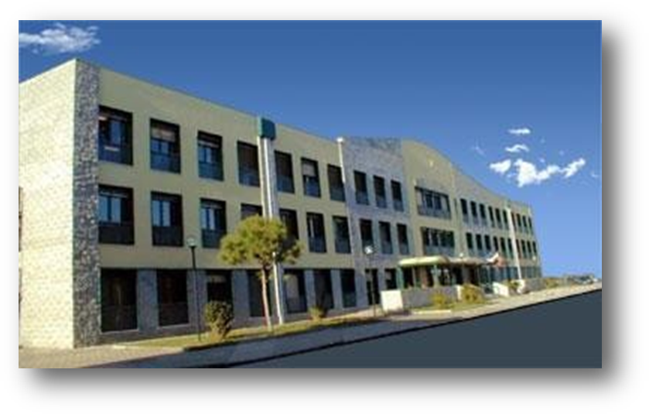
REGOLAMENTO D’ISTITUTO
Allegato n.6
REGOLAMENTO PER L’UTILIZZO DEL REGISTRO ELETTRONICO

a.s. 2022-2023
Indice
NORME DI UTILIZZO DEL REGISTRO ELETTRONICO 3
1. Le credenziali di accesso 3
2. Garanzia ed integrità dei dati 3
3. Il Registro Elettronico di classe 4
4. Il Registro Elettronico del Docente 4
5. Comunicazioni scuola-famiglia on-line 4
6. Scrutini 5

PREMESSA

Il Registro Elettronico, il cui utilizzo è previsto per Legge dal D.L. 6 luglio 2012 n. 95, convertito dalla legge 7 agosto 2012 n. 135, è un applicativo finalizzato alla dematerializzazione, allo snellimento delle procedure ed a garantire e promuovere l’accesso all’informazione da parte di studenti e famiglie.
L’Istituto Superiore “C.A. Dalla Chiesa” di Afragola adotta, a partire dall’a.s. 2015/2016, il software "ARGO DidUP" per gestire il registro di classe, il registro dei docenti, le pagelle e le comunicazioni con le famiglie.
Tutte le operazioni relative all’uso del Registro Elettronico sono improntate alla tutela della privacy ed ogni tipologia di utente ha accesso solo ad informazioni strettamente pertinenti al proprio ruolo.
Per poter utilizzare il Registro Elettronico bisogna disporre di un dispositivo digitale (computer, notebook, tablet) collegato ad Internet. Tutti i docenti dell'Istituto possono accedere al registro Elettronico dal Portale ARGO oppure tramite il link presente sulla Home page del sito web dell'Istituto oppure uilizzando l’app DidUp Smart su dispositivi personali.
A inizio anno scolastico, le famiglie degli studenti riceveranno le credenziali (username e password) per poter accedere al Registro Elettronico e consultare le informazioni relative ai propri figli. Le modalità di utilizzo del Registro Elettronico sono indicate in maniera dettagliata in questo regolamento, che ogni docente è tenuto ad osservare.

NORME DI UTILIZZO DEL REGISTRO ELETTRONICO

1. Le credenziali di accesso
Ciascun docente riceverà dalla segreteria didattica le credenziali di accesso al RE.

- La password inizialmente assegnata dovrà essere cambiata al primo utilizzo e sarà poi cura del docente modificarla periodicamente.
- E’ vietato cedere, anche solo temporaneamente, il proprio codice utente e la propria password. L’utente intestatario sarà considerato responsabile di qualunque atto illecito perpetrato con quell’account.
- Nel caso di smarrimento della password il docente deve informare per iscritto il Dirigente Scolastico. La segreteria dell’Istituto provvederà, in forma riservata, a generare le nuove credenziali.
- Le credenziali di accesso rimangono attive fino alla permanenza del docente in servizio nell’istituto; i docenti che ne sono sprovvisti o che le hanno smarrite, devono richiederle tempestivamente al personale di segreteria.

2. Garanzia ed integrità dei dati
Al fine di garantire a tutto il personale docente l’immediatezza dell’inserimento delle informazioni l’I.S. “C.A. Dalla Chiesa” dispone di un PC in ogni aula didattica, custodito all’interno di un box di sicurezza che viene aperto a inizio lezione dal collaboratore scolastico.
- E’ possibile utilizzare anche dispositivi di personale proprietà del docente. In tal caso, il docente richiederà al Dirigente Scolastico l’autorizzazione all’uso della rete wi-fi dell’Istituto, tramite abilitazione del proprio dispositivo.
- In caso di accesso al RE con il PC della scuola, al termine della lezione il docente effettuerà il logout dal registro elettronico.
- I dati inseriti nel Registro elettronico sono consultabili solo dal docente responsabile, dal Dirigente scolastico o suoi Collaboratori, dai docenti del Consiglio di Classe in sede di scrutinio ed, esclusivamente per la parte di propria competenza, dai rispettivi genitori degli alunni.
- Il Dirigente scolastico, i Collaboratori del Dirigente ed il Personale di segreteria che, per le loro funzioni, vengano a conoscenza dei dati personali contenuti nel Registro sono tenuti alla massima riservatezza.

3. Il Registro Elettronico di classe
Tutti i docenti sono tenuti ad apporre la propria firma elettronica prima dell’inizio della lezione. Le assenze, i ritardi, le note disciplinari, le giustificazioni, gli argomenti delle lezioni e le annotazioni personali devono essere inserite solo dal docente presente in aula. Se, per qualunque ragione, il RE non dovesse essere accessibile da portale ARGO o da DidUP Smart, il docente deve annotare su un supporto cartaceo assenze, ritardi, uscite anticipate, note disciplinari, comunicazioni della Dirigenza e, appena possibile, nell’ambito della stessa giornata lavorativa o al più, per motivate ragioni tecniche, entro le 24 ore successive, provvederà ad inserirle nel RE.
- Ritardi e/o uscite anticipate: ove si verifichino ingressi degli alunni alla 2^ ora di lezione o uscite anticipate autorizzate dalla Dirigenza, sarà cura del docente in servizio nelle ore interessate darne opportuna registrazione, modificando lo status dello studente (PRESENTE/ASSENTE).
- Partecipazione ad attività previste dal PTOF: la partecipazione degli alunni ad attività e progetti previsti dal PTOF in orario scolastico, autorizzate dalla Dirigenza (uscite didattiche, viaggi e visite di istruzione, PCTO, stages etc.) devono essere considerate come ore effettive di lezione, quindi non devono essere conteggiate nel computo delle assenze. Pertanto tali attività saranno opportunamente segnalate sul RE e gli alunni che vi partecipano saranno indicati come FUORICLASSE. Qualora gli alunni impegnati non fossero presenti nel luogo oggetto dell’attività, devono essere segnalati come assenti dal docente accompagnatore/responsabile dell’attività.

4. Il Registro Elettronico del Docente
I voti dei docenti sono consultabili dal Docente che li ha assegnati, dal Coordinatore di classe, dal
Dirigente Scolastico e dai Genitori dello studente interessato.
- I voti relativi alle valutazioni orali saranno tempestivamente inseriti sul registro
- Negli insegnamenti in cui è previsto il voto di pratica, sul Registro elettronico il voto viene assegnato dal Docente tecnico/pratico. In sede di scrutinio finale, il voto unico, concordato con il Docente tecnico/pratico, viene inserito sul Registro elettronico dal Docente teorico.

5. Comunicazioni scuola-famiglia on-line
I genitori, per avere accesso al registro elettronico e conoscere le assenze, i ritardi, le giustificazioni, i voti e le note disciplinari riguardanti il proprio figlio, devono compilare e firmare un apposito modulo e ricevere dalla segreteria della scuola le credenziali di accesso: username e password.
Al fine di permettere la prenotazione on-line dei colloqui da parte delle famiglie, tutti i docenti sono tenuti a comunicare, come previsto da Regolamento d’Istituto, l’ora di ricevimento mensile, mentre è lasciata a discrezione del docente la possibilità di ricevere il genitore anche in latri giorni.

6. Scrutini
Ai fini del corretto svolgimento delle operazioni di scrutinio, sarà cura del docente Coordinatore di Classe controllare, con efficace tempistica, l’avvenuto caricamento dei voti proposti e delle assenze da parte di tutti i componenti del Consiglio di Classe. Durante gli scrutini intermedi, finali e di recupero delle carenze formative, le eventuali correzioni o modifiche dei voti, su indicazione del docente della materia, dovranno essere effettuate, all’interno del tabellone elettronico, dal Dirigente Scolastico o dal coordinatore di classe.
Nello scrutinio finale, se il voto proposto dal docente della materia trova dissensi tali da rimettere la propria proposta di voto alla decisione del Consiglio di Classe, allora il voto che ne scaturirà sarà deliberato a maggioranza (art. 79 del regio decreto 659 del 1925) ma il docente non dovrà modificare la proposta di voto sul proprio RE personale, perché scaturita da una votazione collegiale del CdC. A scrutinio concluso non è più consentito rimaneggiare voti, in quanto costituisce falso ideologico in atto pubblico (sentenza della Cassazione del 4 giugno 2014 n. 23237).

I dati del registro elettronico non possono essere inseriti, modificati o cancellati dalle persone non autorizzate. Il trattamento illecito dei dati viene sanzionato in modo severo dalle leggi vigenti

